UBND TP HỒ CHÍ MINH

TRƯỜNG CĐKT LÝ TỰ TRỌNG

KHOA CÔNG NGHỆ ĐỘNG LỰC

BỘ MÔN GẦM Ô TÔ



ĐỀ TÀI:

VIẾT CHUYÊN ĐỀ VỀ HỆ THỐNG PHANH NÊM ĐIỆN TỬ EWB

GVHD : Th.S NGUYỄN HỮU MẠNH

SVTH : Lớp 14TC-O2

Trần Ngọc Hà

Nguyễn Hoàng Anh Vũ
Lê Phạm Quốc Được

Nguyễn Hoàng Phú

Lê Huy

TP. HỒ CHÍ MINH, Ngày 11, tháng 11, năm 2015
MỤC LỤC

CHƯƠNG 1. GIỚI THIỆU VỀ HỆ THỐNG PHANH NÊM ĐIỆN TỬ 7
Hình 1.1 Giới thiệu phanh EWB trên ô-tô 7
Hình 1.2 Ứng dụng của hệ thống EWB trên thực tế 9
Hình 1.3 Sơ đồ so sánh giữa hệ thống phanh cũ và phanh EWB 10
CHƯƠNG 2. CẤU TẠO VÀ NGUYÊN LÝ HOẠT ĐỘNG CỦA HỆ THỐNG PHANH NÊM ĐIỆN TỬ EWB 11
2.1.Cấu tạo hệ thống phanh nêm điện tử EWB: 11
Hình 2.1 Cấu tạo phanh EWB. 12
2.2 Nguyên lý hoạt động của hệ thống phanh điện tử EWB: 12
Hình 2.2.1 Sự so sánh công năng giữa 2 loại phanh thông thường với phanh nêm điện tử: 14
Hình 2.2.2 Nguyên lý phanh thông thường.với eBrake® - điện kiểm soát ma sátphanh với cơ khí tự gia cố. 15
CHƯƠNG 3. CÁC HỆ THỐNG PHANH NÊM ĐIỆN TỬ CỦA MỘT SỐ HÃNG KHÁC: 16
3.1 Hệ thống phân phối lực phanh điện tử EBD (Electronic Brakeforce Distribution ): 16
3.1.1 Giới thiệu hệ thống phanh điện tử EBD: 16
Hình 3.1.1 Sơ đồ phân bố tải trọng và lực phanh trên xe 16
3.1.2 CƠ CẤU HOẠT ĐỘNG HỆ THỐNG PHẤN BỔ LỰC PHANH ĐIỆN TỬ EBD: 17
Hình 3.1.2 Hiệu quả phân bố lực phanh EBD trên ô tô 17
Hình 3.1.3 Hệ thống phanh ABS kết hợp EBD. 17
Hình 3.1.4 Lực đồ lực phanh trước và sau sử dụng EBD 18
3.2 Hệ thống hỗ trợ phanh gấp BAS/BA (Brake Assist System): 18
3.2.1: Giới thiệu hệ thống hỗ trợ phanh gấp BAS/BA: 18
Hình 3.2.1 Sơ đồ so sánh giữa ô-tô có trang bị hệ thống BA ( BAS ) và không trang bị hệ thống BA ( BAS ). 19
3.2.2 CẤU TẠO VÀ NGUYÊN LÝ HOẠT ĐỘNG HỆ THỐNG PHANH KHẨN CẤP BA: 19
Hình 3.2.2 Sơ đồ cấu tạo phanh khẩn cấp BA ( BAS ). 19
Hình 3.2.3 Sơ đồ nguyên lí hoạt động của hệ thống phanh khẩn cấp BA (BAS) 20
3.3 Hệ thống kiểm soát quá trình phanh Sensotronic Brake Control (SBC): 21
3.3.1 Giới thiệu hệ thống SBC: 21
Hình 3.3.1 Sơ đồ hệ thống SBC trên ô tô. 21
3.3.2 Nguyên lí hoạt động của hệ thống SBC: 22
Hình 3.3.2 Nguyên lí hoạt động của hệ thống phanh SBC. 22
3.3.3 Tính năng ưu việt của hệ thống SBC: 22
3.4.1 Giới thiệu hệ thống BBW: 22
3.5 Phanh ABS: 27
3.5.1 Hệ thống chống bó cứng phanh ABS (Anti-lock braking system). 27
3.5.2 Sự khác nhau giữa hai xe có phanh ABS và phanh không có ABS 27
Hình 3.5.1 Sự khác nhau giữa xe có ABS và xe không có ABS 28
3.5.3. Tổng quan hệ thống phanh ABS hiện đại được trang bị cho các xe ô tô: 28
Hình 3.5.2 Sơ đồ bố trí hệ thống phanh ABS trên xe ô tô hiện đại 29
Hình 3.5.3 Sơ đồ khối hệ thống phanh ABS 29
Hình 3.5.4 Nguyên lý làm việc của cảm biến tốc độ bánh xe 30
Hình 3.5.5 Vị trí lắp đặt bộ điều khiển ABS 32
Hình 3.5.6 Đèn cảnh báo looixi ABS 33
3.5.4. Vài nét sơ lược về lịch sử phát triển hệ thống phanh ABS 33
Hình3.5.7 Hìnhminh họa quá trình và các phiên bản phát triển hệ thống phanh ABS của Bosch 34
3.5.5. Các loại phanh ABS 34
Hình 3.5.8 Các kiểu hệ thống ABS trên ô tô 35

MỤC LỤC HÌNH
Hình 1.1 Giới thiệu phanh EWB trên ô-tô 8
Hình 1.2 Ứng dụng của hệ thống EWB trên thực tế 10
Hình 1.3 Sơ đồ so sánh giữa hệ thống phanh cũ và phanh EWB 11
Hình 2.1 Cấu tạo phanh EWB. 13
Hình 2.2.1 Sự so sánh công năng giữa 2 loại phanh thông thường với phanh nêm điện tử: 15
Hình 2.2.2 Nguyên lý phanh thông thường.với eBrake® - điện kiểm soát ma sát phanh với cơ khí tự gia cố. 16
Hình 3.1.1 Sơ đồ phân bố tải trọng và lực phanh trên xe 17
Hình 3.1.2 Hiệu quả phân bố lực phanh EBD trên ô tô 18
Hình 3.1.3 Hệ thống phanh ABS kết hợp EBD. 18
Hình 3.1.4 Lực đồ lực phanh trước và sau sử dụng EBD 19
Hình 3.2.1 Sơ đồ so sánh giữa ô-tô có trang bị hệ thống BA ( BAS ) và không trang bị hệ thống BA ( BAS ). 20
Hình 3.2.2 Sơ đồ cấu tạo phanh khẩn cấp BA ( BAS ). 20
Hình 3.2.3 Sơ đồ nguyên lí hoạt động của hệ thống phanh khẩn cấp BA ( BAS ). 21
Hình 3.3.1 Sơ đồ hệ thống SBC trên ô tô. 22
Hình 3.3.2 Nguyên lí hoạt động của hệ thống phanh SBC. 23
Hình 3.4.2.1 Nguyên lí hoạt động hệ thống EHB . 25
Hình 3.4.3.1 Cấu tạo hệ thống EMB. 27
Hình 3.4.3.2 Nguyên lí hoạt động EMB. 27
Hình 3.5.1 Sự khác nhau giữa xe có ABS và xe không có ABS 29
Hình 3.5.2 Sơ đồ bố trí hệ thống phanh ABS trên xe ô tô hiện đại 30
Hình 3.5.3 Sơ đồ khối hệ thống phanh ABS 30
Hình 3.5.4 Nguyên lý làm việc của cảm biến tốc độ bánh xe 31
Hình 3.5.5 Vị trí lắp đặt bộ điều khiển ABS 33
Hình 3.5.6 Đèn cảnh báo looixi ABS 34
Hình 3.5.7 Hình minh họa quá trình và các phiên bản phát triển hệ thống phanh ABS của Bosch 35
Hình 3.5.8 Các kiểu hệ thống ABS trên ô tô 36
Lời mở đầu
Dưới sự tác động của nền kinh tế và xã hội thúc đẩy bước nhảy vọt trong các nghiên cứu về các lĩnh vực Xã hội-Kinh tế, nước ta dần dần hòa nhập vào xu thế phát triển chung của quốc tế. Các khu công nghiệp,các công ty liên doanh ngày càng nở rộ nhiều hơn. Sự tác động của sự phát triển kinh tế kéo theo sự phát triển của nghành công nghệ ô-tô. Nghành công nghệ ô-tô chính là hạt nhân để có thể thúc đẩy và phát triển các nghành khác trong nền Kinh Tế-Xã hội.

UBND TP Hồ Chí Minh Cộng Hòa Xã Hội Chủ Nghĩa Việt Nam

Trường CĐKT Lý Tự Trọng Độc lập – Tự do – Hạnh Phúc

Khoa CN Động Lực

NHẬN XÉT CỦA GIẢNG VIÊN HƯỚNG DẪN

……………………………………………………………………………………………………………………………………………………………………………………………………………………………………………………………………………………………………………………………………………………………………………………………………………………………………………………………………………………………………………………………………………………………………………………

TP.HCM, Ngày tháng năm 2015

GVHD

CHƯƠNG 1. TỔNG QUAN VỀ HỆ THỐNG PHANH

Lịch sử hệ thống phanh ABS
Hệ thống chống bó phanh (ABS viết tắt của Anti-lock Braking System được dịch từ tiếng Đức Antiblockiersystem) là một hệ thống trên ô-tô giúp cho bánh xe của phương tiện luôn quay và bám đường trong khi phanh (phanh trượt), chống lại việc bánh xe bị trượt trên mặt đường do má phanh bó cứng tang phanh hoặc đĩa phanh.
Hệ thống ABS được phát minh bởi hãng Robert Bosch GmbH và hiện nay là một hệ thống bắt buộc của xe ở một số nước.
Hãng Bosch của Đức đã có ý tưởng và phát triển hệ thống này từ thập niên 1930, sau đó đến năm 1978 lần đầu tiên sản xuất được hệ thống ABS điện. Hệ thống ABS áp dụng lần đầu tiên trên xe ô tô là dòng xe S-serie của Mercedes-Benz vào năm 1978 sau đấy thì được áp dụng trên cả những phương tiện khác kể cả mô tô nhưng dựa trên loại má phanh có tính ăn mềm (ăn từ từ, chậm dần)

Cấu tạo hệ thống phanh ABS
Hệ thống phanh ABS có các bộ phận chính sau đây:
ECU điều khiển trượt: Bộ phận này xác định mức trượt giữa bánh xe và mặt đường dựa vào các tín hiệu từ các cảm biến và điều khiển bộ chấp hành của phanh. Gần đây, một số kiểu xe có ECU điều khiển trượt lắp trong bộ chấp hành của phanh.
Bộ chấp hành của phanh: Bộ chấp hành của phanh điều khiển áp suất thuỷ lực của các xilanh ở bánh xe bằng tín hiệu ra của ECU điều khiển trượt.
Cảm biến tốc độ: Cảm biến tốc độ phát hiện tốc độ của từng bánh xe và truyền tín hiệu đến ECU điều khiển trượt.

Ngoài ra, trên táp lô điều khiển còn có :
Đèn báo táp-lô: Đèn báo của ABS, khi ECU phát hiện thấy sự trục trặc ở ABS hoặc hệ thống hỗ trợ phanh, đèn này bật sáng để báo cho người lái. Đèn báo hệ thống phanh, khi đèn này sáng lên đồng thời với đèn báo của ABS, nó báo cho người lái biết rằng có trục trặc ở hệ thống ABS và EBD. Công tắc đèn phanh : Công tắc này phát hiện bàn đạp phanh đã được đạp xuống và truyền tín hiệu đến ECU điều khiển trượt. ABS sử dụng tín hiệu của công tắc đèn phanh. Tuy nhiên dù không có tín hiệu công tắc đèn phanh vì công tắc đèn phanh bị hỏng, việc điều khiển ABS vẫn được thực hiện khi các lốp bị bó cứng. Trong trường hợp này, việc điều khiển bắt đầu khi hệ số trượt đã trở nên cao hơn (các bánh xe có xu hướng khoá cứng) so với khi công tắc đèn phanh hoạt động bình thường.
Cảm biến giảm tốc: Chỉ có ở một số loại xe. Cảm biến giảm tốc cảm nhận mức giảm tốc của xe và truyền tín hiệu đến ECU điều khiển trượt. Bộ ECU đánh giá chính xác các điều kiện của mặt đường bằng các tín hiệu này và sẽ thực hiện các biện pháp điều khiển thích hợp.

Nguyên lý hệ thống phanh ABS
Đây là một hệ thống sử dụng các cảm biến điện tử để nhận biết một hoặc nhiều bánh bị bó cứng trong quá trình phanh của xe. Hệ thống này giám sát tốc độ của các bánh khi phanh. Khi một hoặc nhiều lốp có hiện tượng bó cứng, hệ thống này sẽ điều chỉnh áp lực phanh đến từng bánh, loại bỏ khả năng lốp trượt - duy trì khả năng điều khiển xe. Thông thường hệ thống máy tính trên xe có trang bị ABS sẽ thay đổi áp lực phanh khoảng 30 lần/giây, từ mức áp lực tối đa lên một bánh xe đến áp lực bằng 0.
Các thiết bị chống bó cứng phanh ABS hiện đại gồm một máy tính, 4 cảm biến tốc độ trên từng bánh và các van thủy lực. Khi CPU nhận thấy một hay nhiều bánh có tốc độ quay chậm hơn mức quy định nào đó so với các bánh còn lại, nó sẽ tự động giảm áp suất tác động lên phanh. Tương tự, nếu một trong các bánh quay quá nhanh, Chíp điện tử cũng tự động tác động lực trở lại, đồng thời tạo độ rung giật ở bàn đạp phanh để báo cho người lái biết ABS đang hoạt động. Khi hoạt động, ABS nhả - nhấn piston khoảng 15 lần mỗi giây. Nhờ đó khi xảy ra các tình huống khẩn cấp hệ thống ABS sẽ giúp người lái có thể khiểm soát chu trình chuyển động trong suốt quá trình phanh.

Giới thiệu hệ thống phanh EWB
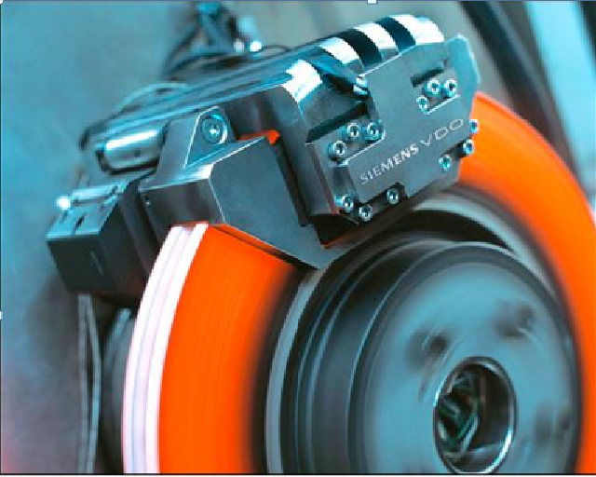

Hình 1.1. Hệ thống phanh EWB trên ôtô
Bạn đã có phanh trống, sau đó phanh đĩa, sau đó phanh đĩa với nhiều calipers. Sau đó bạn cải thiện hơn nữa với các khe, lỗ khoan chéo và làm cho toàn bộ đĩa thông gió. Thậm chí phanh bằng điện đã được giới thiệu.
Điều gì tiếp theo, một cái gì đó hoàn toàn khác nhau
Hệ thống hỗ trợ lái xe trong tương lai sẽ không chỉ theo dõi tình hình điều khiển hiện tại mà còn tích cực hỗ trợ người lái trong trường hợp khẩn cấp. Sự can thiệp của các hệ thống lái phanh giúp giữ cho chiếc xe được kiểm soát, ngay cả trong những tình huống điều hành khó khăn.
Một hệ thống phanh nhanh chóng và thông minh là một trong những nền tảng cho việc thúc đẩy các thế hệ tiếp theo của hệ thống hỗ trợ lái xe ra đời. Siemens VDO thấy phanh nêm điện tử (EWB) brake-by-wire công nghệ của nó như là câu trả lời cho tương lai.
Đầu năm 2005, Siemens VDO Automotive giới thiệu về hệ thống EWB vào thị trường otô.Hệ thống phanh nêm điện tử Wedge Brake (EWB) là một công nghệ của Siemens VDO, dựa trên một khái niệm từ kỹ thuật hàng không vũ trụ. Electronic Wedge Brake hoàn toàn bỏ qua bất kỳ hệ thống thủy lực, thay vì nó được hỗ trợ bởi một hệ thống điện 12-volt đơn giản mà đã tồn tại trong xe.
Hệ thống phanh nêm điện tử EWB giúp phản ứng nhanh hơn, nó hoạt động khoảng một phần ba nhanh hơn phanh thông thường, chỉ cần 100ms để đạt lực phanh đầy đủ so với 170ms một phanh thủy lực. Các hiệu ứng nêm tác động khuếch đại lực phanh giúp cho phương tiện đảm bảo tính chất an toàn khi điểu khiển. Các nêm kiểm soát thông minh chuyển đổi năng lượng động học của xe trực tiếp vào năng lượng phanh.
EWB có tốc độ tác động nhanh hơn so với phanh thủy lực ngày nay và chỉ yêu cầu một phần mười năng lượng để hoạt động. Một chiếc xe với hệ thống phanh điện EWB có một Mô-đun phanh thông minh riêng biệt tại mỗi bánh.
Các mô-đun bao gồm một má phanh, nêm và nêm vòng bi, việc truyền tải năng lượng cơ học giữa hai mô-tơ điện và hệ thống cảm biến phát hiện chuyển động của bánh xe . Các cảm biến đo tốc độ của từng bánh xe khoảng một trăm lần mỗi giây, và ở độ phân giải lớn hơn, các lực phanh tác đông vào nêm và truyền lực đến phanh.
Hệ thống phanh EWB được ứng dụng trong hầu hết các hoạt động cuộc sống và công việc của con người cho thấy mức độ tác động của hệ thống Phanh điện EWB có mức độ phát triển cao:
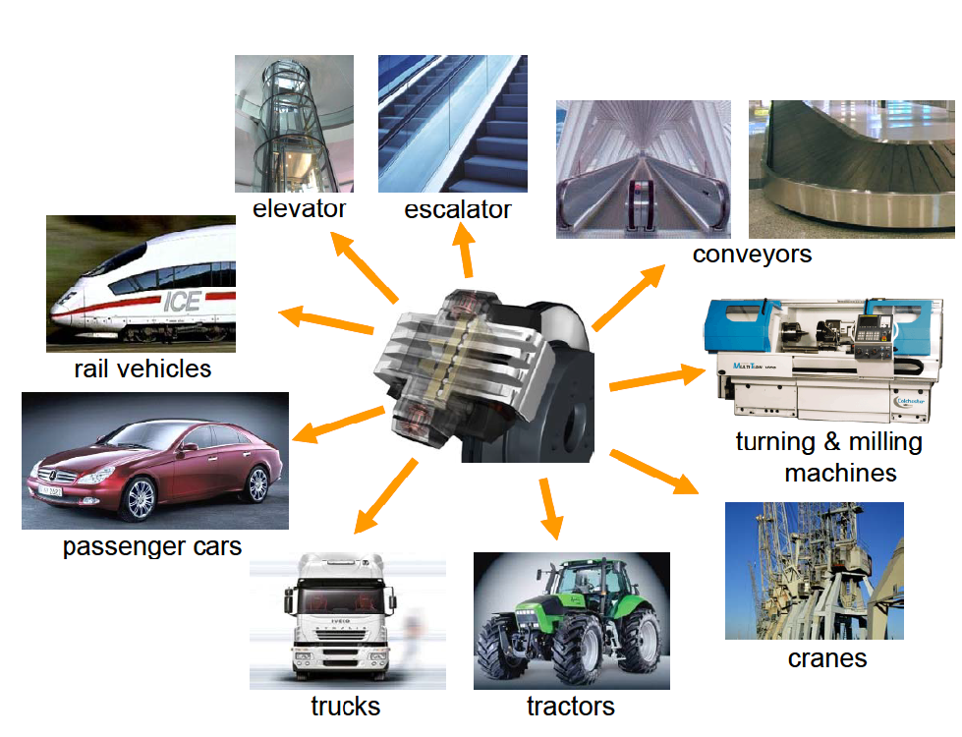

Hình 1.2. Ứng dụng của hệ thống EWB trên thực tế
Hệ thống phanh nêm điện tử EWB loại bỏ đi các rườm rà của các hệ thống phanh khác, tiết kiệm được không gian của khoang động cơ cũng như cách bố trí hệ thống phanh trên xe không còn dày đặc, tiết kiệm được phần lớn lượng nhiên liệu để thiết kế và sử dụng so với phanh thủy lực và khí nén.
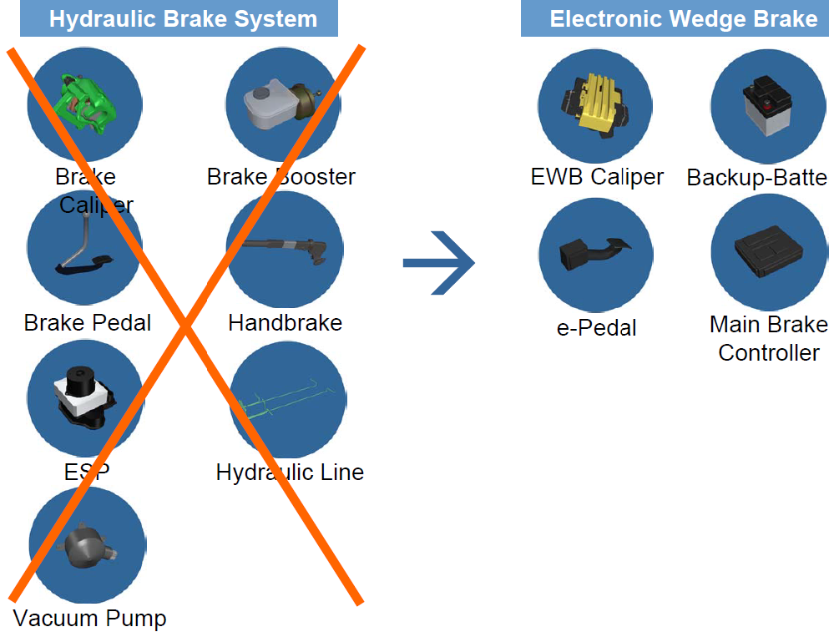

Hình 1.3 Sơ đồ so sánh giữa hệ thống phanh cũ và phanh EWB

CHƯƠNG 2. CẤU TẠO VÀ NGUYÊN LÝ HOẠT ĐỘNG CỦA HỆ THỐNG PHANH NÊM ĐIỆN TỬ EWB

2.1.Cấu tạo hệ thống phanh nêm điện tử EWB:
The components of the electronic wedge brake system is shown below.
- Brake calliper ;
- Brake disc ;
- Brake pad ;
- Motor(single phase induction motor) .
Các thành phần chính của hệ thống phanh điện EWB:
- Bộ kẹp phanh đĩa;
- Đĩa phanh.
- Bố phanh ( má phanh ).
- Mô-tơ điện.
Các thành phần chi tiết bên trong của hệ thống phanh được chia ra thành từng cụm nhỏ thực hiện các hoạt động phanh nhằm tạo lực phanh lớn hơn dù chỉ cần 1 sự tác động của người điều khiển.
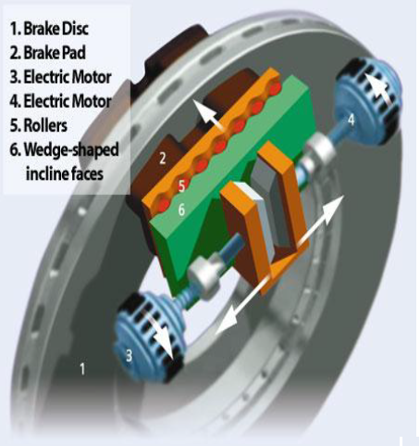

Hình 2.1 Cấu tạo phanh EWB.
Cấu trúc từng chi tiết của hệ thống phanh điện:
- Đĩa phanh
- Bố phanh ( má phanh )
- Mô-tơ điện.
- Mô-tơ điện.
- Bi đũa ( con lăn )
- Bề mặt nêm nghiêng.

2.2 Nguyên lý hoạt động của hệ thống phanh điện tử EWB:

Khi tài xế đạp phanh, bộ điều khiển điện tử của EWB kích hoạt động cơ quay. Nêm trượt trên con lăn đồng thời ép má phanh vào đĩa phanh. Lực ma sát giữa má phanh và đĩa phanh có xu hướng kéo nêm trượt theo chiều quay bánh xe, lựckéo càng lớn má càng ép chặt vào đĩa. Cảm biến vị trí nêm giúp bộ điều khiển trung tâm kiểm soát chính xác vị trí nêm, ngăn chặn nguy cơ bó cứng do hiện tượng tự siết gây ra. Nguyên lý làm việc này từng được ứng dụng trong các thiếtbị hàng không vũ trụ yêu cầu độ an toàn cao.Không ống thủy lực, xi-lanh chính, xi-lanh con..., phần lớn các chi tiết điều là linh kiện điện tử làm việc với độ tin cậy cao, điều đó mang lại lợi thế cho EWB: gọn, nhẹ, trọng lượng, ít cần bảo dưỡng vì các linh kiện được bao kín không chịu tác động của môi trường bên ngoài.EWB cũng có thể tạo ra chức năng phanh dừng tự động, cho phép các nhà thiết kế ôtô loại bỏ hệ thống phanh tay truyền thống. Sử dụng chân phanh điện, kiểm soát bởi hệ thống điện tử thông minh góp phần hạn chế tín hiệu nhiễu truyền tới chân phanh khi ABS hoạt động. Bên cạnh đó, việc loại bỏ dẫn động phanh cơ khí cũng làm giảm các tổn thương ở khu vực chân người điều khiển khi xảy ra tai nạn.Sử dụng điện áp 12V nên EWB mở ra triển vọng mới cho công nghiệp xe hơi. Hệ thống chiếm ít không gian tạo điều kiện cho việc bố trí động cơ, khung gầm dễ hơn.Ít linh kiện động nghĩa với việc giảm thời gian lắp ráp, giảm chi phí sản xuất. Hệ thống phanh điện tử có thể tương thích dễ dàng và nhanh chóng với các dòng xe mới do đó tiết kiệm thời gian và chi phí phát triển sản phẩm mới.

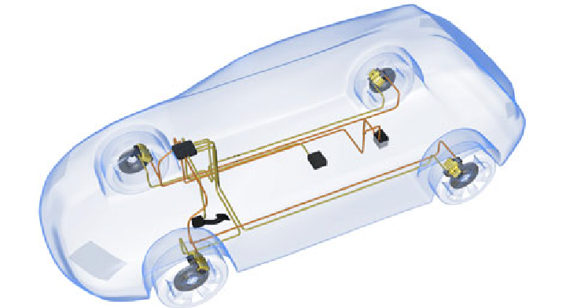

Hình 2.2.1 Sự so sánh công năng giữa 2 loại phanh thông thường với phanh nêm điện tử:
ADVANTAGES OF THE EBRAKE®-CONCEPT

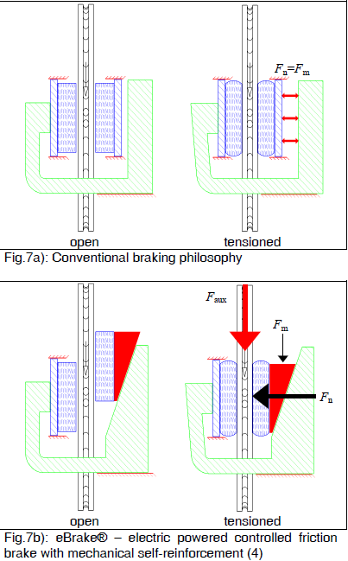

Hình 2.2.2 Nguyên lý phanh thông thường.với eBrake® - điện kiểm soát ma sátphanh với cơ khí tự gia cố.

CHƯƠNG 3. CÁC HỆ THỐNG PHANH NÊM ĐIỆN TỬ CỦA MỘT SỐ HÃNG KHÁC:

3.1 Hệ thống phân phối lực phanh điện tử EBD (Electronic Brakeforce Distribution ):

3.1.1 Giới thiệu hệ thống phanh điện tử EBD:
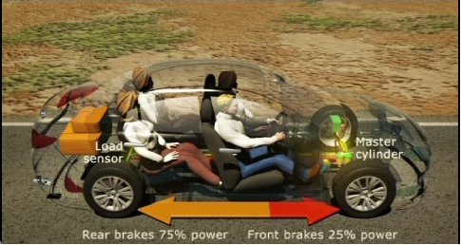

Hình 3.1.1 Sơ đồ phân bố tải trọng và lực phanh trên xe
Hệ thống phân phối lực phanh EBD ra đời dựa trên các nghiên cứu nhằm tạo ra lực phanh lý tưởng phân bố trên mỗi bánh xe là như nhau, tỉ lệ đồng đều với sự phân bố tải trọng trên mỗi bánh xe. Do phần lớn các xe hiện nay đều có động cơ đặt ở phía trước dẫn đến tải trọng lên các bánh xe trước thường là lớn hơn. Đồng thời khi phanh, xe có hướng bị dúi lại ở phía trước dẫn đến trọng tải phần đầu xe càng nặng hơn do lực quán tính, và phần đuôi xe thì càng nhẹ đi. Một trường hợp khác là khi xe vào cua do lực li tâm nên tải trọng cũng sẽ tăng lên ở các bánh xe phía ngoài, còn phía trong giảm đi nên lực phanh cũng cần phải phân phối lại, và tất các van điều hòa lực phanh cơ khí truyền thống không thể giải quyết được.
Việc phân phối lực phanh điện tử dựa trên các chip cảm biến này cho khả năng lái xe chính xác và hiệu quả cao hơn hẳn khi không được trang bị. Bằng cách tính toán trọng tải khác nhau được đặt trên mỗi bánh mà hệ thống phân phối lực phanh điện tử EBD sẽ điều chỉnh và cân bằng lực phanh giữa các bánh để mang lại hiệu quả tốt nhất. Hiện nay, việc trang bị phanh EBD đã khá phổ biến ngay cả trên những dòng xe sedan cỡ nhỏ như Honda City cũng đã được trang bị hệ thống phanh ABS kết hợp EBD

3.1.2 CƠ CẤU HOẠT ĐỘNG HỆ THỐNG PHẤN BỔ LỰC PHANH ĐIỆN TỬ EBD:

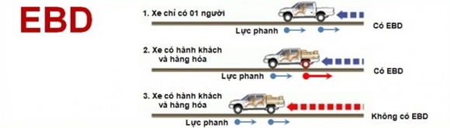

Hình 3.1.2 Hiệu quả phân bố lực phanh EBD trên ô tô
Hệ thống phanh EBD làm việc cũng dựa trên các tín hiệu cảm biến đầu vào của ABS về tốc độ bánh xe, cảm biến gia tốc ngang, cảm biến giảm tốc và có thêm cảm biến trọng tải thông qua tín hiệu nhận được từ chức năng xử lý ECU. Hệ thống phân phối lực phanh điện tử EBD có vai trò không kém phanh ABS trong việc hỗ trợ quá trình phanh.Hai hệ thống phanh ABS và EBD này thường hoạt động song song cùng nhau, bổ trợ cho nhau. Nó hoạt động hoàn toàn tự động và không cần người lái kích hoạt.
Nguyên lý hoạt động hệ thống phanh EBD:
Khi nhận thấy có sự mất cân bằng trong trọng tại xe dồn trên mỗi bánh cũng như các tín hiệu cảm biến về gia tốc xe thì hệ thống EBD lúc này sẽ phân bổ lại lực phanh tới các bánh để đảm bảo lực phanh trên mỗi bánh đồng đều nhất giúp xe dừng một cách cân bằng. Sự kết hợp giữa hai công nghệ ABS và EBD sẽ giúp quá trình phanh trở nên tối ưu và đạt hiệu quả cao nhất.
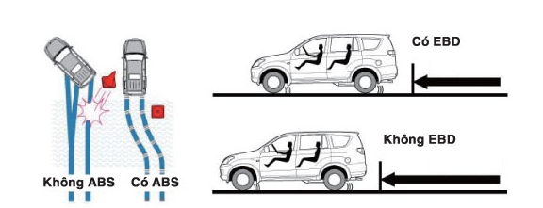

Hình 3.1.3 Hệ thống phanh ABS kết hợp EBD.
Đối với những xe không trang bị phanh EBD sẽ dấn đến các tình huống điều khiến xe bị lệch hẳn một bên dẫn đến trượt bánh, thậm chí có thể gây lật xe là điều khó tránh khỏi. Còn nếu được trang bị EBD, máy tính trung tâm CPU sẽ tự động tính toán và phân bổ lại lực phanh dựa trên các thông số về tốc độ, tải trọng xe, độ bám đường và gia tốc xe để phanh xe một cách hiệu quả
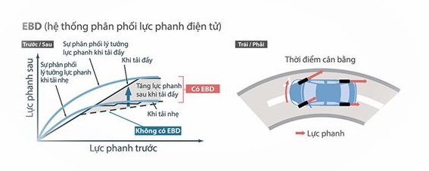

Hình 3.1.4 Lực đồ lực phanh trước và sau sử dụng EBD

3.2 Hệ thống hỗ trợ phanh gấp BAS/BA (Brake Assist System):

3.2.1: Giới thiệu hệ thống hỗ trợ phanh gấp BAS/BA:
Trong nhiều trường hợp lái xe không hiếm gặp tình huống bất ngờ cần phải phanh gấp. Trong tình huống đó người lái thường hoảng sợ, đạp phanh thật nhanh nhưng thế vẫn chưa đủ, bạn vẫn có thể còn thiếu lực đạp phanh.Một yếu tố nữa là lực đạp phanh thường có xu hướng giảm sau thời điểm nhấn phanh đầu tiên. Lực phanh không đủ dẫn đến việc xe dừng quá điểm và tai nạn là điều hoàn toàn có thể xảy ra. Sau đây chúng ta hãy cùng tìm hiểu về cơ chế hoạt động cũng như hiệu quả của hệ thống phanh khẩn cấp BA hay còn gọi là BAS.
Hệ thống phanh khẩn cấp BA góp phần nâng cao độ an toàn cho người lái và hành khách khi có tình huống bất ngờ xảy ra cần phanh gấp dừng xe. Cấu tạo của hệ thống phanh BA bao gồm: cảm biến kiểm soát trạng thái pê-đan phanh, bộ phận khuếch đại lực phanh bằng khí nén và các van điện được điều khiển bởi máy tính trung tâm.
Hệ thống phanh khẩn cấp BAS (brake assist system) giúp người lái xe kịp thời tạo xung lực tối đa lên hệ thống phanh trong khoảnh khắc đầu tiên của tình huống khẩn cấp. Hệ thống phanh BA này được nghiên cứu và lắp đặt lần đầu trên xe Mercedes vào năm 1997 và giờ đây BAS đã có mặt trên hầu hết các xe hơi hiện đại cùng với các hệ thống chống bó cứng phanh ABS, cân bằng diện tử ESP và phân bổ lực phanh EBD.
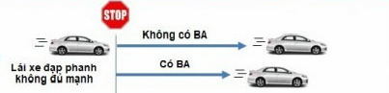

Hình 3.2.1 Sơ đồ so sánh giữa ô-tô có trang bị hệ thống BA ( BAS ) và không trang bị hệ thống BA ( BAS ).

3.2.2 CẤU TẠO VÀ NGUYÊN LÝ HOẠT ĐỘNG HỆ THỐNG PHANH KHẨN CẤP BA:
3.2.2.1 Cấu tạo hệ thống phanh khẩn cấp BA ( BAS ):
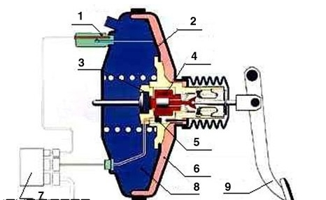

Hình 3.2.2 Sơ đồ cấu tạo phanh khẩn cấp BA ( BAS ).
1-cảm biến tốc độ, 2- màng gắn cảm biến, 3- xi-lanh phanh chính, 4- nam châm, 5- cảm biến mở, 6- khoang công tác, 7- bộ xử lý trung tâm, 8- khoang chân không, 9- bàn phanh.
3.2.2.2 Nguyên lí hoạt động của hệ thống phanh khẩn cấp BA ( BAS ):
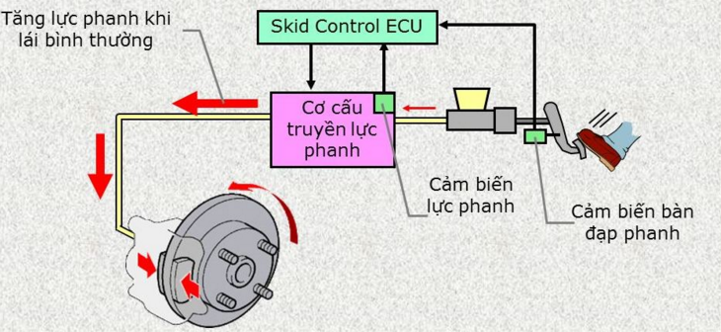

Hình 3.2.3 Sơ đồ nguyên lí hoạt động của hệ thống phanh khẩn cấp BA (BAS)

Ngay khi có tình huống bất ngờ xảy đến và bạn đạp phanh bộ phận cảm biến sẽ nhận được thông tin về động thái bất thường của bàn phanh được truyền đến, lúc này bộ xử lý trung tâm lập tức kích hoạt van điện cấp khí nén vào bộ khuếch đại lực phanh, giúp lái xe phanh gấp kịp thời và đủ lực mạnh. Thậm chí ở một số dòng xe cao cấp cụm phân tích dữ liệu của BA còn có khả năng nhớ thao tác phanh đặc trưng của tài xế để nhanh chóng nhận ra tình huống khẩn cấp. Bộ khuếch đại lực phanh gần như ngay lập tức đẩy lực phanh đạt tới mức tối đa nên nguy cơ xe bị dê bánh rất cao, do vậy hệ thống phanh BAS thường được lắp đặt đồng bộ với hệ thống chống bó cứng phanh ABS. Tính năng chống bó cứng phanh sẽ kịp thời phát huy tác dụng chống dê bánh bánh, đảm bảo hiệu quả phanh gấp tối ưu ngay cả trên những bề mặt trơn trượt.Một thử nghiệm thực tế cho thấy ở vận tốc 100 km/h, với các điều kiện mặt đường tương đương nhau thử nghiệm so sánh chỉ ra rằng việc sử dụng phanh khẩn cấp BA giúp rút ngắn quãng đường phanh từ 46m khi không hỗ trợ xuống còn 40m khi có hỗ trợ phanh BA.
Đối với những người lái xe dày dạn kinh nghiệm vì họ xử lý tình huống nhanh chóng và xác định đúng lực đạp lên bàn phanh. Tuy nhiên, hầu hết các lái xe trong lúc khẩn cấp đều đạp phanh rất gấp nhưng có như thế vẫn chưa đủ lực để đạt ngay tới ngưỡng kích hoạt ABS. Điều này rất nguy hiểm vì quãng đường phanh bị kéo dài. Vì vậy, sự cần thiết của hệ thống phanh BAS đã được thừa nhận rộng rãi trên cả Thế Giới và đặc biệt đối với những người sử dụng xe hơi.

3.3 Hệ thống kiểm soát quá trình phanh Sensotronic Brake Control (SBC):

3.3.1 Giới thiệu hệ thống SBC:
Gần đây, hợp tác với Bosch, hãng Mercedes-Benz cho ra đời hệ thống điều khiển điện tử kiểm soát quá trình phanh với tên gọi Sensotronic Brake Control (SBC) trên mẫu xe SL. Hiện nay, hệ thống này đã là trang bị tiêu chuẩn trên các xe sedan từ hạng E của Mercedes-Benz (dòng E-class sản xuất tại Việt Nam cũng có trang bị SBC).
Hệ thống phanh thủy lực SBC là hệ thống xử lý các tín hiệu cảm biến để phân phối áp lực dầu tới các phanh, nhằm tạo lực phanh cao nhất và an toàn ổn định xe khi phanh. Hệ thống này tích hợp nhiều tính năng quan trọng của các hệ thống phanh trước đó, tạo bước tiến bộ trong nghành công nghiệp ô-tô, đặc biệt nghành nghiên cứu về các hệ thống phanh hiện nay.
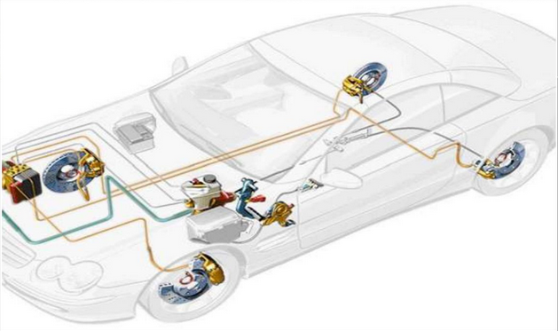

Hình 3.3.1 Sơ đồ hệ thống SBC trên ô tô.

3.3.2 Nguyên lí hoạt động của hệ thống SBC:
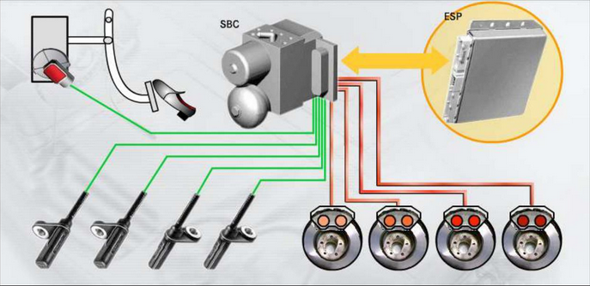

Hình 3.3.2 Nguyên lí hoạt động của hệ thống phanh SBC.

Khi người lái tác động vào bàn đạp phanh, tín hiệu từ cảm biến bàn đạp phanh và các cảm biến đo tốc độ bánh xe đưa tín hiệu tới hộp điều khiển SBC, tạo đây có sự chấp hành từ ECU chính của hệ thống ESP thông qua mạng CAN. Sau khi tính toán lực phanh cần thiết trên mỗi bánh xe, ECU của hệ thống SBC sẽ trả tín hiệu chấp hành điều khiển áp suất dầu tới mỗi phanh, phanh bắt đầu hoạt động.

3.3.3 Tính năng ưu việt của hệ thống SBC:
- Quãng đường phanh ngắn nhất.
- Lực phanh phân phối tại mỗi bánh xe.
- Cải thiện khả năng ổn định của xe.
- Cải thiện khả năng rung lắc khi phanh như hệ thống ABS.
- Nâng cao tính năng cho hệ thống ESP và BAS.
- Thêm các tính năng Softstop và Dry Braking.
3.4 HỆ THỐNG PHANH BBW (Brake-by-Wire):

3.4.1 Giới thiệu hệ thống BBW:
Hệ thống phanh BBW bắt đầu thủ nghiệm từ những năm 1997, các hệ thống phanh này dựa trên cơ sở điều khiển điện tử, cũng như các hệ thống: Ster-by-wire (hệ thống lái điều khiển bằng điện tử), Drive-by-wire (hệ thống truyền lực điều khiển bằng điện tử) tạo nên các kết cấu “thông minh” trên ô tô con.
Hệ thống BBW không thể vắng mặt các cơ cấu cơ khí, và có thể phân chia thành:
- BBW có hỗ trợ thủy lực, viết tắt là EHB (Electric Hydraulic Brake).
- BBW không hỗ trợ thủy lực, EMB (Electric Mechanical Brake).
3.4.2. Hệ thống EHB ( Electric hydraulic Brake ):
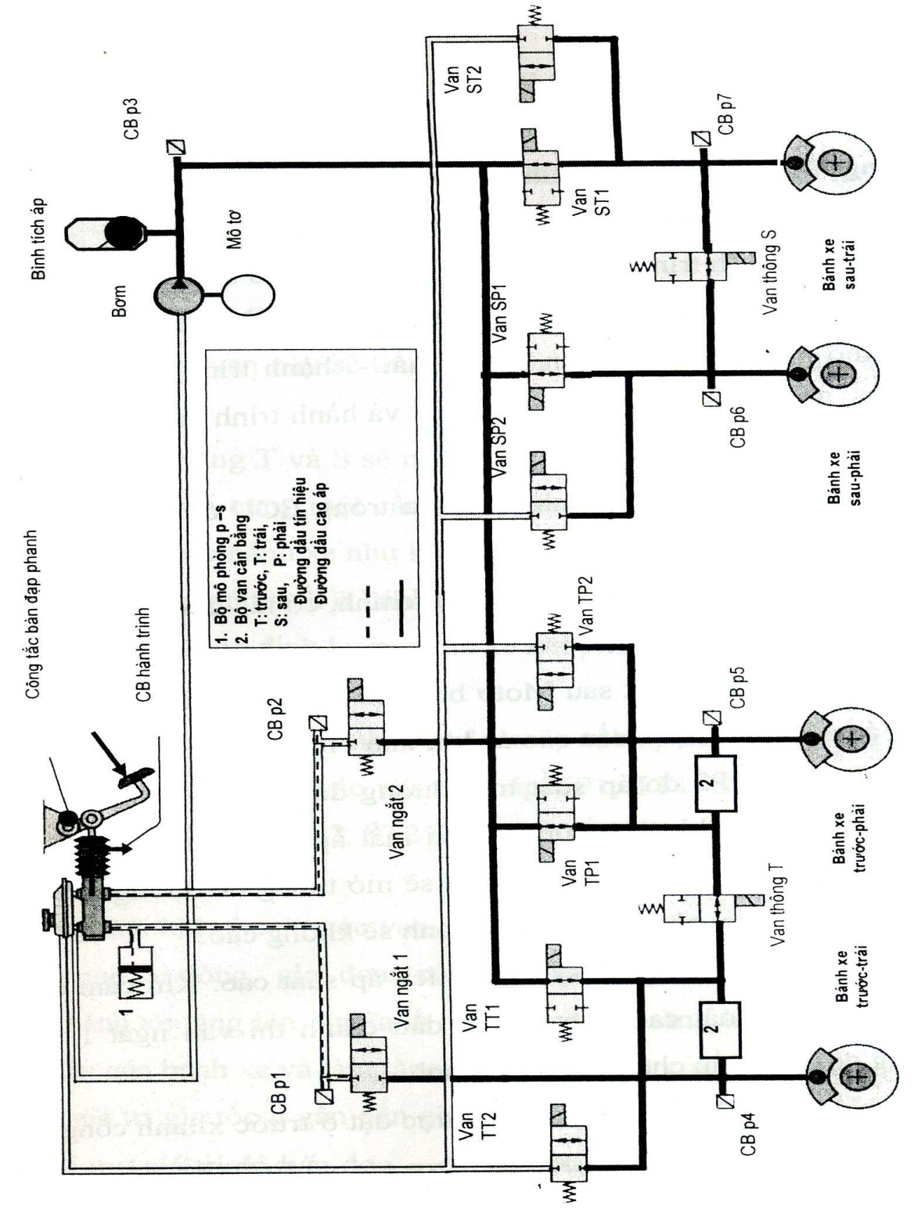
3.4.2.1. Giới thiệu hệ thống EHB:

Hình 3.4.2.1 Sơ đồ hệ thống phanh EHB

Hệ thống phanh thủy lực điện tử SBC mới xuất hiện vào những năm sau 2000.So sánh cấu trúc tổng thể của EHB và ABS có liên hợp chức năng.
Hệ thống EHB hoàn toàn đáp ứng khả năng làm việc của hệ thống phanh thủy lực ABS và các liên hợp của xe, nhưng về mặt cấu trúc có những thay đổi đáng kể.
3.4.2.2 Nguyên lí hoạt động của EHB:
EHB không dùng bộ trợ lực trên xy lanh chính. Cụm bàn đạp xy lanh chính chỉ làm nhiệm vụ cấp tín hiệu khi phanh từ bàn đạp, đồng thời đảm nhận chức năng phanh xe dự phòng khi có sự cố trong hệ thống điện điều khiển. Năng lượng phanh được tạo ra thông qua bơm dầu DC (với nguồn điện 1 chiều cấp từ bình điện của xe). Hệ thống truyền năng lượng tiến hành phanh và điều chỉnh một phần lực kéo bánh xe thực hiện nhờ các mạch thủy lực truyền dẫn từ bơm dầu tới các van điều áp bố trí trong block thủy lực.
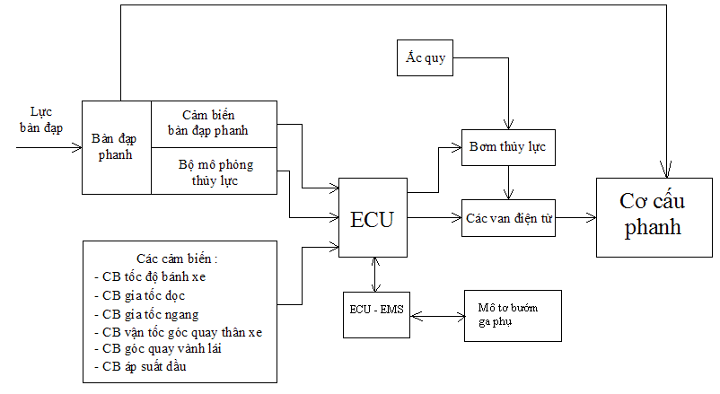

Hình 3.4.2.2 Nguyên lí hoạt động hệ thống EHB .

Khả năng phân phối lực phanh trên các bánh xe thực hiện độc lập đối với các bánh xe, do vậy khả năng động lực học của xe được đáp ứng tốt. Khả năng điều chỉnh lực dọc trên ô tô có động cơ và cầu trước chủ động phụ thuộc vào điều kiện chuyển động của ô tô trên nền đường khác nhau

3.4.3 Hệ thống EMB (Electric Mechanical Brake):
3.4.3.1 Giới thiệu hệ thống EMB:
Hệ thống phanh EMB thuộc cấu trúc BBW sử dụng với nhiều hệ thống điện tử kiểm soát các chế độ hoạt động của ô tô con.
Riêng đối với hệ thống phanh EMB sử dụng:
- Bình điện là nguồn năng lượng cung cấp dòng điện điều khiển phanh tại các cơ cấu phanh.
Bàn đạp phanh là cơ cấu tạo tín hiệu mức độ bàn đạp phanh (e-pedal).
- Các cảm biến tốc độ bánh xe như các hệ thống ABS truyền thống.
- Cảm biến gia tốc dọc, gia tốc ngang và vận tốc góc quay thân xe.
- Bộ vi sử lý trung tâm.
- Các cơ cấu phanh đặt tại bánh xe.

3.4.3.2 Nguyên lí hoạt động, cấu tạo hệ thống EMB:
3.4.2.2.1 Cấu tạo hệ thống EMB:
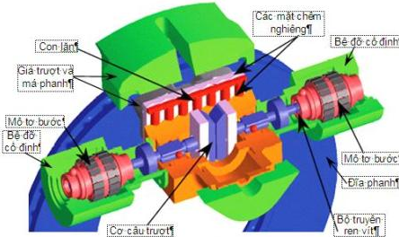

Hình 3.4.3.1 Cấu tạo hệ thống EMB.

3.4.2.2.2 Nguyên lí hoạt động EMB:

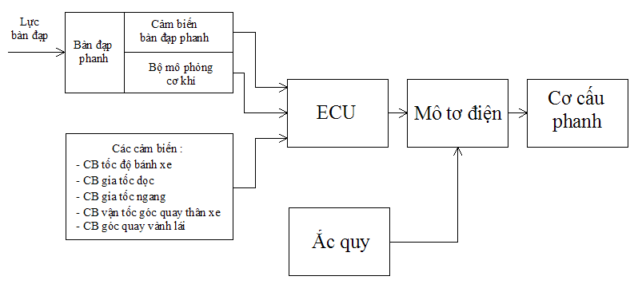

Hình 3.4.3.2 Nguyên lí hoạt động EMB.

Mô tơ bước được đặt trên bệ đỡ cố định sử dụng điện áp 12 V (kết cấu sử dụng 1 mô tơ bước với điện áp cung cấp là 42 V).Mô tơ bước dẫn động một bộ truyền vít, tạo nên dịch chuyển tịnh tiến của cơ cấu trượt, đồng thời đẩy các mặt chêm nghiêng dịch chuyển. Con lăn bố trí giữa hai mặt chêm nghiêng, cho phép khi mặt chêm dịch chuyển đẩy các má phanh ép sát vào đĩa phanh và tạo lực ma sát giữ đĩa phanh lại thực hiện phanh bánh xe.

3.5 Phanh ABS:

3.5.1 Hệ thống chống bó cứng phanh ABS (Anti-lock braking system).
Hiện tượng trượt lết của bánh xe trên mặt đường (tạo ra vết trượt bánh xe sau khi phanh) xảy ra khi lực phanh tại các bánh xe (lực ma sát) lớn hơn lực kéo (lực làm cho bánh xe di chuyển). Và khi đã xảy ra hiện tượng này tức là các bánh xe bị bó cứng hoàn toàn, đối với các bánh xe dẫn hướng thì không còn khả năng điều khiển được nữa (không thực hiện việc đánh lái được), điều đó đặc biệt gây nguy hiểm cho xe nếu trong trường hợp phía trước có vật cản. Đó chính là nhược điểm lớn nhất của hệ thống phanh thông thường trang bị trên ô tô. Còn đối với hệ thống phanh ABS những nhược điểm trên được khắc phục hoàn toàn nhờ kỹ thuật điểu khiển điện tử, công nghệ vi tính hóa...Trong bài viết này tôi sẽ trình bày một cách chi tiết để bạn đọc có thể hiểu rõ hơn về hệ thống phanh ABS trang bị trên các xe ô tô hiện nay.

3.5.2 Sự khác nhau giữa hai xe có phanh ABS và phanh không có ABS
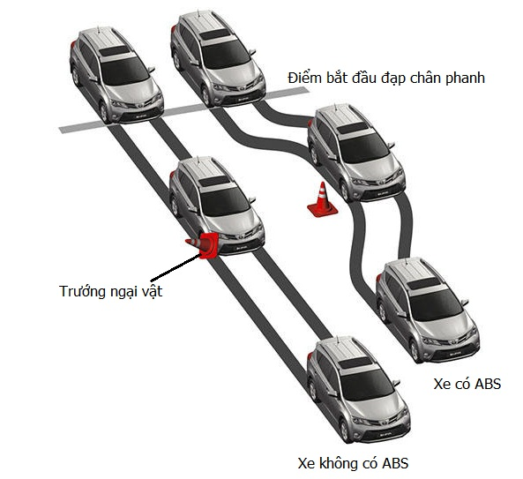

Hình 3.5.1 Sự khác nhau giữa xe có ABS và xe không có ABS

Nhìn vào hình minh họa trên chúng ta có thể thấy đối với xe không được trang bị ABS thì sau khi phanh xe không có khả năng điều khiển lái thay đổi hướng di chuyển để tránh vật cản phía trước nữa (đâm vào vật cản nếu có) và quang đường phanh xa hơn. Còn đối với trường hợp xe được trang bị hệ thống phanh ABS thì ngược lại, sau khi phanh xe vẫn có khả năng điều khiển lái để thay đổi hướng chuyển động tránh vật cản phía trước (nếu có) do bánh xe không bị khóa cứng, ngoài ra quãng đưỡng phanh ngắn hơn (an toàn hơn).

3.5.3. Tổng quan hệ thống phanh ABS hiện đại được trang bị cho các xe ô tô:
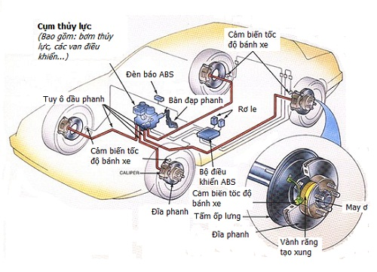

Hình 3.5.2 Sơ đồ bố trí hệ thống phanh ABS trên xe ô tô hiện đại
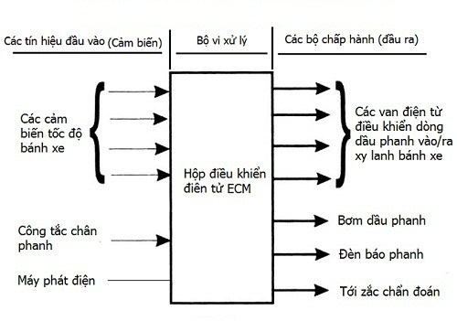

Hình 3.5.3 Sơ đồ khối hệ thống phanh ABS
Nhìn vào sơ đồ khối, nguyên lý của hệ thống phanh ABS chúng ta có thể thấy về cơ bản nó gồm có 3 khối chính:
a. Khối các tín hiệu đầu vào (chính là các cảm biến - Sensors):
Các tín hiệu đầu vào có chức năng đưa các thông tin về trạng thái làm việc của hệ thống dưới dạng các tín hiệu điện (dạng xung, on-off...). Trong đó quan trọng nhất là các cảm biến tốc độ bánh xe, cảm biến tốc độ bánh xe sẽ cho biết tình trạng hoạt động của bánh xe đang ở tốc độ bao nhiêu (km/h) hoặc đang bị bó cứng (tốc độ bằng 0) về hộp điều khiển. Tín hiệu từ công tắc chân phanh có tác dụng thông báo trạng thái hoạt động của bàn đạp phanh, dựa vào đó sẽ bật cho đèn báo phanh sáng để người đi phía sau biết xe phía trước đang thực hiện việc phanh. Tín hiện từ máy phát điện (hoặc ngồn ắc quy) đến chính là nguồn nuôi hộp điều khiển.
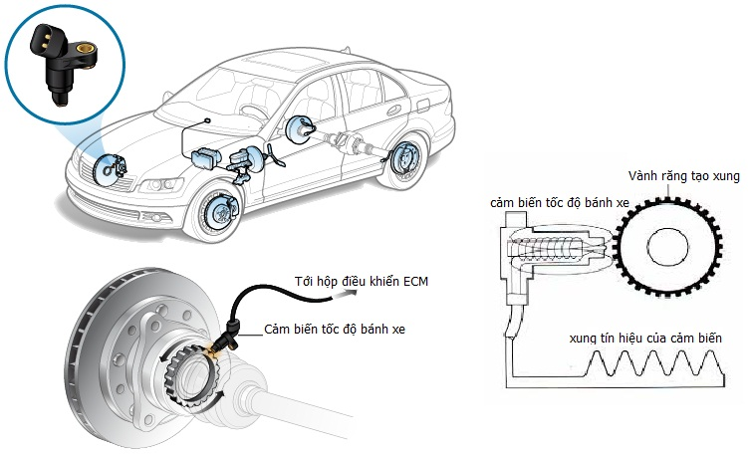

Hình 3.5.4 Nguyên lý làm việc của cảm biến tốc độ bánh xe

Có 2 kiểu cảm biến đo tốc độ bánh xe đó là loại Inductive (cảm biến từ tính - hay còn gọi là loại 2 dây) sẽ cho tín hiệu dạng xung hình sin và cảm biến Hall (cảm biến dựa vào hiệu ứng Hall - loại 3 dây) cho tín hiệu dạng xung vuông. Đa phần các xe hiện đang dùng loại cảm biến 2 dây, vì vậy trong phạm vi bài viết này chúng ta cùng tìm hiểu về nguyên lý của loại cảm biến từ tính hay còn gọi là cảm biến 2 dây.
Nhìn vào hình vẽ chúng ta có thể thấy cấu tạo của cảm biến bao gồm có cuộn dây được đặt trong lõi từ tính của nam châm vĩnh cửu, khi vành răng tạo xung (lắp trên may ơ bánh xe) quay quét qua đầu của cảm biến nó sẽ làm cho từ thông của cuộn dây biến thiên và sinh ra suất điện động (tín hiệu điện) dạng hình sin như hình vẽ, tín hiệu này sẽ được gửi về ECM, bình thường khi bánh xe quay thì tín hiệu là liên tục, khi bánh xe bị bó cứng thì sẽ không có tín hiệu này nữa (do vành tạo xung không quét qua đầu cảm biến). Dựa vào tín hiệu này ECM sẽ nhận biết được trạng thái của bánh xe là đang quay hay đang bị bó cứng để đưa ra các tín hiệu điều khiển bộ chấp hành phù hợp.
b. Bộ vi xử lý (hay còn gọi là hộp điều khiển điện tử ECM - Electronic Control Module):
Bộ vi xử lý có chức năng tiếp nhận các thông tin từ các tín hiệu đầu vào là các cảm biến tốc độ bánh xe, sau đó sẽ phân tích và nhận biết trạng thái làm việc của bánh xe (tốc độ quay hay bị bó cứng) từ đó đưa ra các tín hiệu điền khiển các bộ chấp hành thực thi nhiệm vụ một cách phù hợp. Khi thực hiện việc phanh xe lúc đầu các bánh xe bị bó cứng, dựa vào tín hiệu của cảm biến tốc độ bánh xe hộp điều khiển ECM sẽ kích hoạt mở van điện từ xả áp suất dầu phanh của xylanh bánh xe về hệ thống bơm và bánh xe đó sẽ có thể thực hiện việc quay bình thường. Khi bánh xe đã quay trở lại thì ECM sẽ kích hoạt mô tơ bơm hoạt động đồng thời mở van điện từ cung cấp dầu có áp suất vào hệ thống phanh thực hiện phanh bánh xe lại. Quá trình phanh - nhả - phanh - nhả của bánh xe được diễn ra một cách liên tục và rất nhanh (do ECM điều khiển) làm cho bánh xe vừa thực hiện chức năng phanh vẫn có thể quay (không bị bó cứng) và bánh xe trước vẫn thực hiện chức năng dẫn hướng cho xe bình thường.
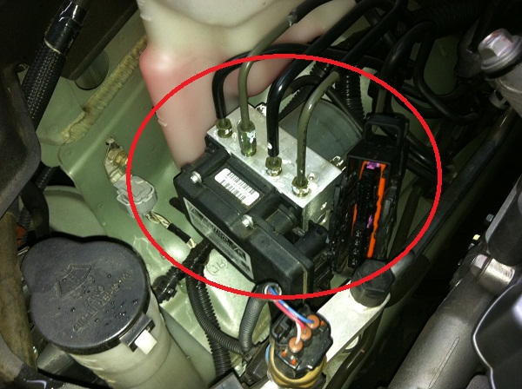

Hình 3.5.5 Vị trí lắp đặt bộ điều khiển ABS

Thông thường các bộ điều khiển ABS hiện nay hộp điều khiển điện tử ECM sẽ được lắp tích hợp với cụm mô tơ bơm và các van điện từ và nó được gọi là HECU (Hydraulic Electronic Control Unit).
Trong quá trình thực hiện phanh khi ABS hoạt động thì sẽ phát ra tiếng kêu "kịch kịch" tại cụm HECU (có thể nghe rõ trong khong lái) và chân phanh sẽ bị rung đó là do mô tơ hoạt động. Do vậy, những người mới lái xe cần chú ý đây là hoạt động bình thường của hệ thống ABS chứ không phải xe bị lỗi.
Ngoài ra cụm HECU còn có chức năng tự chẩn đoán (báo lỗi khi hệ thống xảy ra sự cố bất thường bằng cách bật sáng đèn cảnh báo ABS như hình vẽ bên dưới. Và khi đó cần phải đưa xe đến trạm dịch vụ ủy quyền chính hãng để thực hiện việc kiểm tra và xử lý sự cố.


Hình 3.5.6 Đèn cảnh báo looixi ABS

c. Khối các bộ chấp hành (Actuators):
Khối các thiết bị đầu ra hay còn còn gọi là bộ chấp hành có chức năng thực thi các nhiệm vụ theo chức năng, dựa vào tín hiệu điều khiển từ ECM. Các bộ chấp hành của hệ thống ABS bao gồm có mô tơ bơm dầu phanh, các van điện từ, đèn cảnh báo lỗi hệ thống phanh, tín hiệu dùng để chẩn đoán lỗi hệ thống (kết nối với zắc chẩn đoán DLC). Mô tơ bơm dầu phanh có chức năng tạo ra dòng dầu phanh có áp suất để bơm vào hệ thống khi các van điện từ mở, thực hiện việc phanh xe; các van điện từ có chức năng đóng mở các cửa dầu phanh trong cụm HECU khi hệ thống ABS hoạt động.

3.5.4. Vài nét sơ lược về lịch sử phát triển hệ thống phanh ABS
Hệ thống phanh ABS được khai sinh từ những năm 1920 nhưng chỉ được ứng dụng trên các phanh máy bay.Mãi đến những năm 1960 mới được phát triển và ứng dụng trên ô tô. Năm 1970 trên một số xe Cadillac cao cấp có sử dụng hệ thống phanh ABS cho các bánh xe phía sau. Năm 1988 BMW giới thiệu mẫu xe mô tô BMW K100 có trang bị hệ thống phanh ABS điện tử. Ngày nay trên hầu hết các xe ô tô con đều được trang bị hệ thống phanh ABS như một tiêu chuẩn.

Hình3.5.7 Hìnhminh họa quá trình và các phiên bản phát triển hệ thống phanh ABS của Bosch

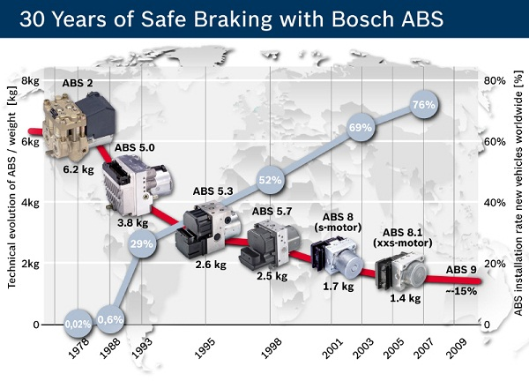

3.5.5. Các loại phanh ABS
Trong quá trình phát triển hệ thống ABS đã trải qua nhiều thế hệ khác nhau và được chia thành 3 loại cơ bản (trên thực tế còn có nhiều phiên bản khác) như sau:
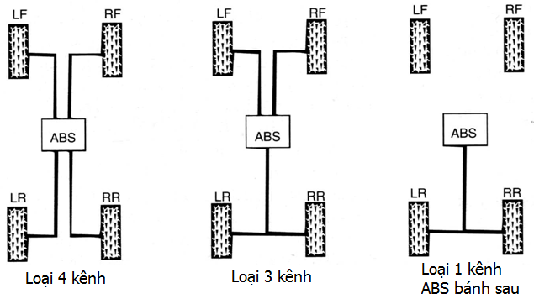

Hình 3.5.8 Các kiểu hệ thống ABS trên ô tô

Loại 1 kênh (ABS bánh sau): Loại này chỉ sử dụng 1 cảm biến lắp ở cầu chủ động và 1 kênh điều khiển thủy lực cho 2 bánh sau. Thường được dùng cho xe Van, xe tải nhẹ.
Loại 3 kênh: Có thể có 3 hoặc 4 cảm biến tốc độ bánh xe (đối với loại có 3 cảm biến thì sử dụng 2 cảm biến tốc độ bánh xe phía trước và 1 cảm biến ở cầu chủ động sau) và 3 kênh điều khiển thủy lực riêng biệt trong đó 2 kênh ra 2 bánh trước và 1 kênh chung cho 2 bánh sau. Loại này hiện cũng ít dùng.
Loại 4 kênh: Sử dụng 4 cảm biến tốc độ tại 4 bánh xe và có 4 kênh điều khiển thủy lực độc lập tới 4 bánh. Loại này sử dụng phổ biến hiện nay.

Hết

TÀI LIỆU THAM KHẢO
[1] Th.s Nguyễn Hữu Mạnh “ Hệ thống phanh EWB trên ô-tô”
[2] Bernd Gombert, “Technologie – Und Innovationstrends aus der Zuliefer Perspektive”
[3] Bernd Gombert, “Electronic wedge Brake”
[4]Th.s Nguyễn Hữu Mạnh, “Các hệ thống phanh điện trên ô tô”

LỜI CẢM ƠN

Chúng em chân thành cảm ơn thầy: Th.s Nguyễn Hữu Mạnh, đã giúp chúng em thực hiện bài báo cáo chuyên đề về hệ thống phanh nêm điện EWB. Dưới sự hỗ trợ về nguồn tài liệu và ý kiến góp ý mà chúng em đã hoàn tất được bài báo cáo của thầy giao. Chúng em sẽ cố gắng tìm hiểu và khắc phục các lỗi mắc phải khi thực hiện bài báo cáo.Một lần nữa chúng em xin cảm ơn Thầy!

Trường CĐKT Lý Tự Trọng, Ngày 14 tháng 12 năm 2015
Nhóm thực hiện đồ án: Nhóm 6
Thực hiện đồ án: Chuyên đề hệ thống phanh nêm điện tử EWB

